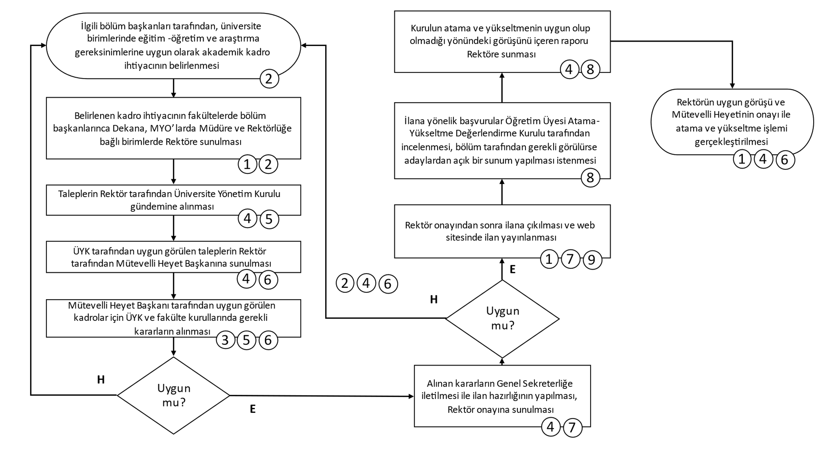
- Akademik Birimler
- Bölüm Başkanlıkları
- Fakülte Kurulu
- Rektörlük
- Üniversite Yönetim Kurulu
- Mütevelli Heyeti
- Genel Sekreterlik
- Öğretim Üyesi – Atama Yükseltme
Değerlendirme Kurulu
- Basın Halkla İlişkiler ve Tanıtım D.B.

